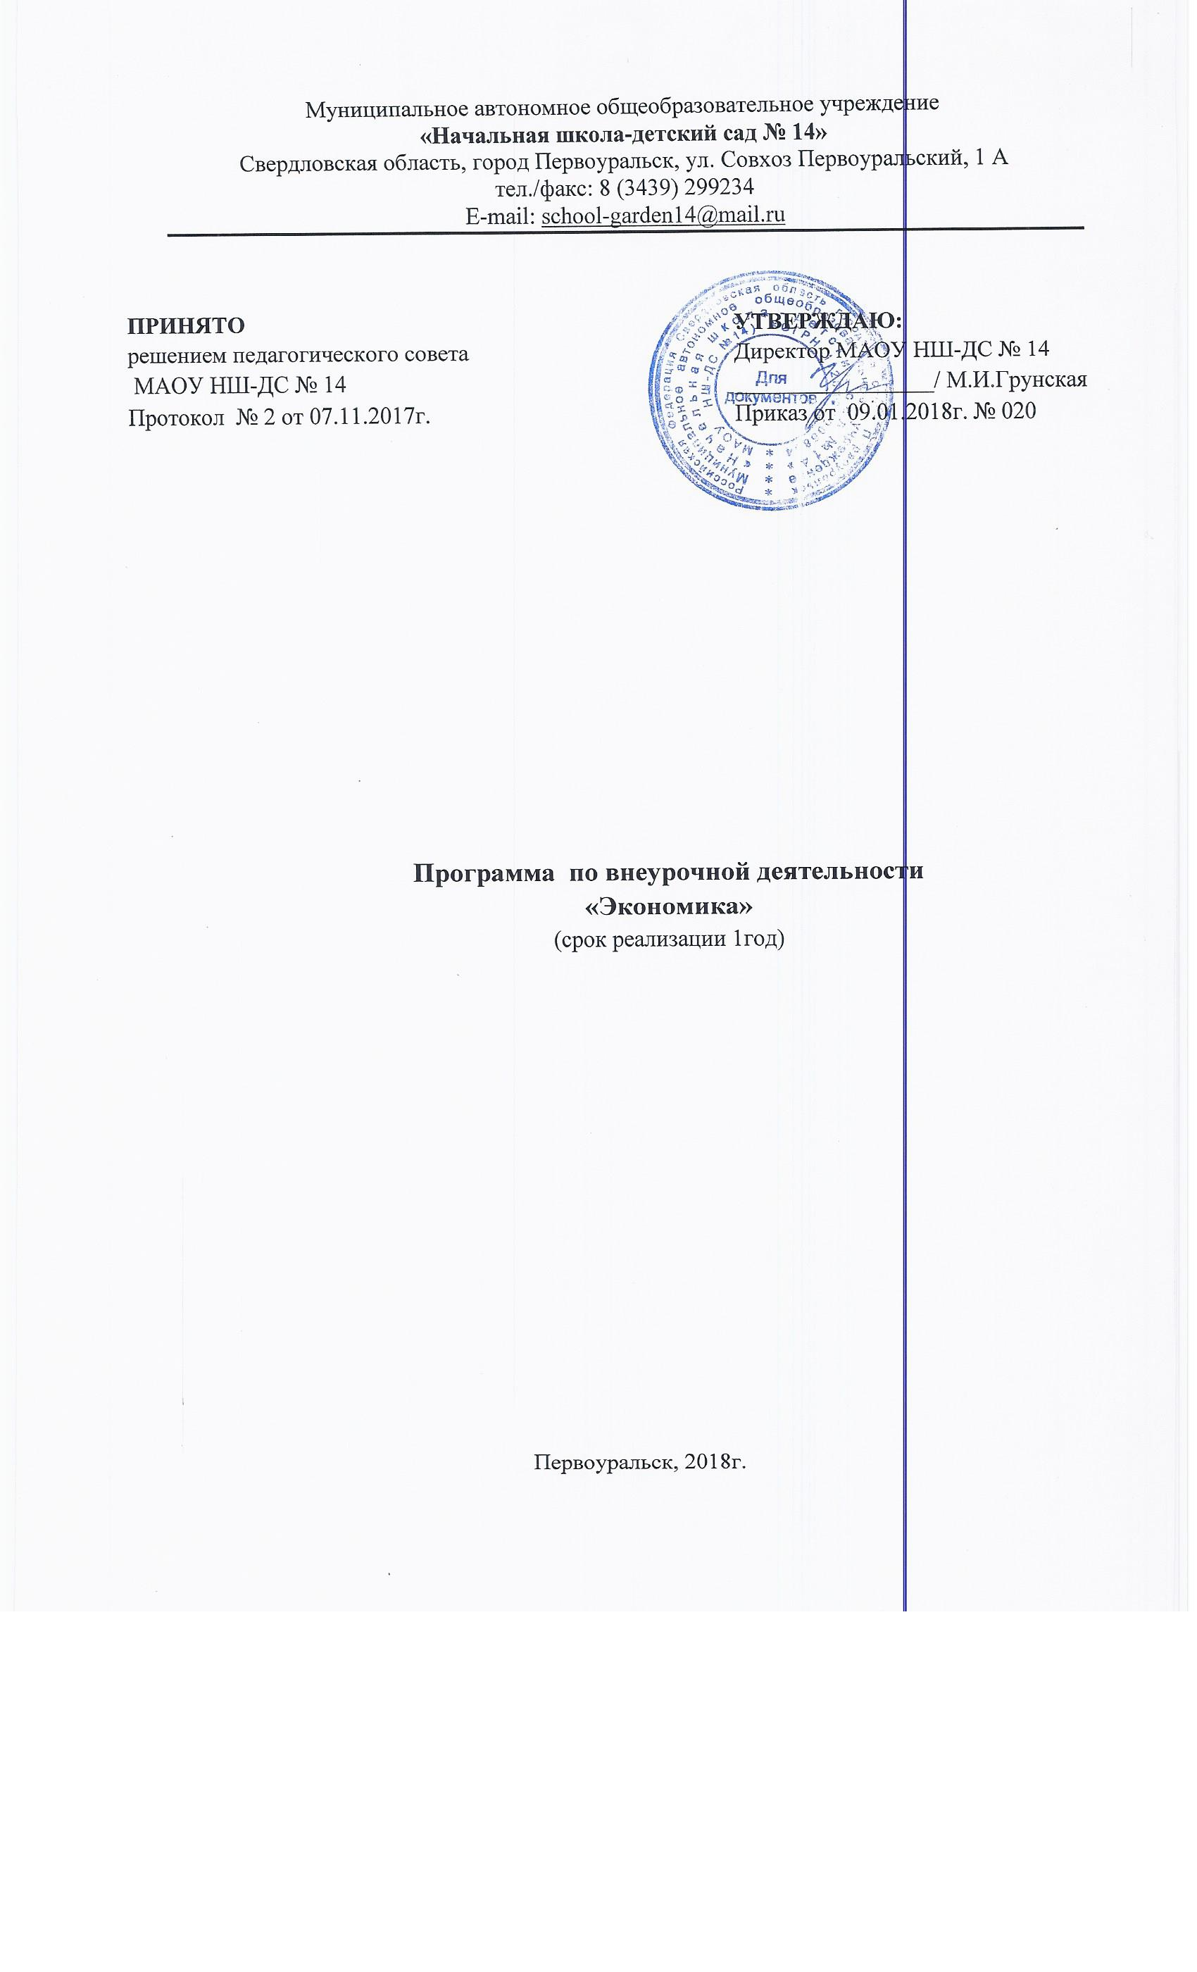

Пояснительная записка
Начальное экономическое образование является одним из факторов, оказывающих влияние личности ребенка в его отношении к материальным ценностям. Реальность нашего времени требует, что бы уже младший школьник знал, что такое потребности и ограниченность возможностей их удовлетворения, осознанный (экономически рациональный) выбор, представлял предназначение денег, понимал, из чего складывается бюджет семьи, что такое цена товара. Поэтому очень важно именно в это время правильно преподнести детям ту экономику, с которой они сталкиваются в реальной жизни.
Курс экономики в начальной школе носит пропедевтический характер и подготавливает младших школьников к изучению экономического компонента; «Обществознание», «География», «Технология». «История» «Экономика» в основной школе.
Отбор содержания учебного курса подчиняется следующим принципам:
- Учет наглядно-образного характера мышления младших школьников. В содержании программы по экономике вошли те явления, с которыми обучающиеся сталкиваются в жизни. Это позволяет решить задачу актуализации их жизненного опыта.
- Ориентация на потребности ребенка младшего школьного возраста и его интерес к разным сферам социальной жизни. В связи с этим одной из важных задач является развитие ценных ориентаций в экономической сфере.
- Преемственность и перспективность. В процессе изучения программы по экономике у младших школьников закладываются предпосылки для развития мышления, необходимого для ориентации в современных рыночных условиях жизни, создаются условия для приобретения ими элементарных экономических представлений, на базе которых в основной и старшей школе формируются экономические понятия.
С учетом специфики младшего школьного возраста основной целью обучения экономике обучающихся младших классов является формирование ценностных ориентаций в экономической сфере.
Для реализации поставленной цели предлагается факультативный курс «Экономика »
Общая характеристика учебного курса.
Логика программы учебного курса представляет собой систему содержательных линий. Она построена таким образом, что каждая предыдущая является основой для изучения последующих. Программа раскрывает содержание учебного курса «Экономика», ее изучение дает возможность:
- Формировать у обучающихся представление об экономике как сфере деятельности человека, связанной с проблемой удовлетворения его потребностей:
- Обеспечить осознание младшими школьниками взаимосвязи труда человека с его результатами, приложенных усилий с успешностью деятельности.
- Развивать потребительской культуры.
- Расширять активный словарь учащихся, включая в него экономические термины.
- Способствовать освоению на информационном и эмпирическом уровне новых социальных ролей – «покупатель, потребитель».
- Формировать бережливость, экономность, трудолюбие, щедрость.
- Показать необходимость человеческих знаний и образования для формирования нового информационного общества и создания инновационной экономической культуры.
Место факультативного курса в учебном плане.
Программой предусмотрено проведение занятий по экономике во внеурочной деятельности в 4 классе – 0,5 часа (1 раз в 2 недели)
Используются как групповая, так и индивидуальная формы организации обучения. Каждый раздел программы предусматривает использования игровой деятельности: работа с текстами и иллюстрациями, познавательными заданиями, игры ролевые, дидактические и имитационные, учебные задания.
Ценностные ориентиры содержания учебного курса.
В процессе экономического образования обучающиеся получают представления о богатстве окружающего мира, воплощенном в природе, искусстве. Младшие школьники начинают осознавать зависимость благосостояния общества и человека, удовлетворения его потребностей от уровня образования, познают значение природных богатств для человека, проникаются бережным отношением к природе и всем видам ресурсов, подходят к пониманию результата труда людей.
Личностные, метапредметные и предметные результаты освоения программы учебного предмета
При изучении факультатива ученики получают знания о семье как экономической единице общества, о важности взаимопомощи, поддержки между членами в решении экономических вопросов. Обучающиеся узнают, что представляют собой такие качества личности, как экономность, бережливость. Изучая тему «Труд» осознают, что важно бережно относиться к вещам, так как они представляют собой продукт труда многих людей. Таким образом, актуализируются их представления о бережливости, аккуратности, уважение к человеческому труду. Тема «Богатство и бедность» поднимают вопросы этики» отношение к богатству, милосердию. Метапредметные результаты представлены в содержании программы в разделе «Универсальные учебные действия».

Содержание программы
4 класс
Богатство и бедность
Как создается богатство. Источники богатства государства: природные ресурсы (земли, полезные ископаемые, реки, леса). Источники богатства человека: результаты трудовой деятельности, знания, умения, предприимчивость.
Открытия и изобретения. Создание новых технологий. Важность знания в создании богатства. Ценности материальные и нематериальные.
Богатство и культура. Меценаты – люди, помогающие деньгами науке и искусству. Богатство и милосердие.
Налоги – часть дохода человека или предприятия, которая перечисляется государству или городу. За счёт налогов строятся и обслуживаются больницы, библиотеки, школы, интернаты, детские дома.
Универсальные учебные действия:
- определять источники формирования богатства;
- сравнивать возможные пути распоряжения богатством;
- различать материальные и нематериальные ценности;
- обосновывать важность меценатства и милосердия;
- объяснять что такое налоги и для чего они нужны
Практическая, игровая и исследовательская деятельность:
- исследования «Природные богатства нашей местности», «Подбор пословиц и поговорок о богатстве и бедности», о важности образования;
- тема проектом «Как распорядиться богатством»;
- тема доклада «Русские меценаты»
Труд – основа жизни.
Ценность и значимость труда. Труд как потребность человека. Труд как источник материальных благ. Оценка труда. Почему труд по – разному ценится. Трудовые награды. Важность учебного труда школьника. Зависимость успехов в будущей профессии от успехов в учебе. Причина различий в оплате: образование, опыт работы, мастерство, условия работы. В процессе труда люди создают, производят различные ценности, предметы, продукты труда, позволяет сохранить и увеличить богатства природы. Трудом создаются и нематериальные ценности (книги, произведения литературы и искусства). Результатом труда людей является продукт труда. Это полезная и нужная вещь, товар или же услуга (нематериальный продукт труда).
Универсальные учебные действия:
- обосновывать важность и необходимость труда в жизни людей;
- проявлять бережное отношение к вещам, предметам труда людей;
- осуществлять действия самообслуживания, хозяйственно-бытового труда, труда в уголке природы.
Практическая и трудовая деятельность:
- игра «Служба быта»;
- встреча с человеком интересной профессии;
- экскурсия в школьную столовую;
- экскурсия в библиотеку;
- экскурсия в художественный музей;
- темы проектов: «Как создается произведение искусства», «Что и как производят на заводе», «Трудовые награды в моей семье».
Как товары производят
Чтобы товары появились, нужны материалы, инструменты, а также мастера, которые бы сделали товар.
Всё, что необходимо для производства товаров,- ресурсы. Природные ресурсы- материалы, которые даёт природа: земля, вода, растения и животные, ресурсы- это оборудование, инструменты и материалы, сделанные руками человека, необходимые для производства товаров. Трудовые ресурсы - которые создают товары. Важность труда людей разных профессий.
Производители - люди, которые создают товары. Продукт труда одного производителя может быть ресурсом для производства другого - места, где производят товары.
Универсальные учебные действия:
-различать виды ресурсов
-обосновывать важность взаимопомощи и сотрудничества производителей
-уважать труд людей, обеспечивающих ресурсы для производства необходимых товаров.
Практическая, игровая и исследовательская деятельность:
-прогулка в парк за природными материалами
-изготовление изделий из природного материала для подарка
-игры «парикмахерская», «поликлиника», «супермаркет», «ярмарка»
-экскурсия в магазин
-экскурсия на почту
-проекты: «как рубашка в поле выросла», «Как хлеб к нам на стол пришел», «Родословная книжечки» и т. д.
-рисование на темы проектов
К концу обучения в 4 классе ученик узнает:
-основные виды ресурсов
-как производят товары
-какова роль меценатов в развитии культуры и искусства
-почему налоги важны для существования государства.
К концу обучения в 4 классе ученик сможет научиться:
-определять ресурсы, необходимые для производства товара
-объяснять важность меценатства и милосердия.
4класс
Труд-основа жизни
№  п/п | Название раздела, темы | Количество часов | В том числе теоретических | В том числе практических | Дата проведения  (плановая)
 | Богатство и бедность
1 | Как создается богатство. | 1 | 1
2 | Экскурсия-исследование: «природные богатства нашей местности» | 1 |  |  | 1
3 | Богатство и культура. Богатство и милосердие. | 1 | 1
4 | Проект на тему «как распорядиться богатством» | 1 |  |  | 1
5 | Налоги. Значение налогов. | 1 | 1
 | Труд - основа жизни | 1
6 | Заработная плата. | 1 | 1
7 | Результат труда. Проект «трудовые награды в моей семье» | 1 |  |  | 1
8 | Причины различий в оплате труда | 1 | 1
9 | Экскурсия в сельскую библиотеку. | 1 |  |  | 1
 | Как товары производят
10 | Ресурсы для производства товаров | 1 | 1
11 | Прогулка в парк за природными материалами | 1 |  |  | 1
12 | Изготовление изделий из природного материала. | 1 |  |  | 1
13 | Производители-люди, которые создают товары | 1 | 1
14 | Важность труда людей разных профессий. | 1 | 1
15 | Рисование на тему проекта «Как хлеб к нам на стол пришел» | 1 |  |  | 1
16 | Экскурсия в теплицы совхоза Первоуральский | 1 |  |  | 1
17 | Итоговый урок за год. Игра «угадай  профессию» | 1 |  |  | 1
 | Итого | 17 | 8 |  | 9

